Acta de seguimiento
Proyecto | Aplicación móvil para la gestión de suministros del hogar mediante códigos QR
Estudiante | Sebastian Pico Afanador
Correo | sebastian.pico.2022@upb.edu.co
Facultad | Facultad de Ingeniería de Sistemas e Informática
Asesor | Lenin Javier Serrano Gil
Acta N.° | 3
Fecha | 5 de Agosto de 2026
Periodo que cubre | Semana del 2 al 8 de Agosto de 2026
1. Objetivo de la semana
Desarrollar la definición detallada del alcance y la Estructura de Descomposición del Trabajo (EDT), elaborar el Plan Integrado de Gestión del Proyecto y construir el Backlog Priorizado del Producto, dando continuidad a la planificación establecida en la semana anterior.
2. Actividades realizadas
- Se definió el enunciado detallado del alcance del proyecto, delimitando la descripción del producto, los entregables, los criterios de aceptación, las exclusiones, las restricciones y los supuestos.
- Se construyó la Estructura de Descomposición del Trabajo (EDT), descomponiendo el alcance en diez componentes principales y sus respectivos paquetes de trabajo, vinculados a los requerimientos funcionales de la Especificación de Requerimientos.
- Se elaboró el diccionario de la EDT, describiendo el alcance, el entregable y el responsable de los paquetes de trabajo más relevantes.
- Se elaboró el Plan Integrado de Gestión del Proyecto, consolidando el cronograma de hitos, la estimación de costos general y por fase, el plan de recursos y el plan de gestión de riesgos.
- Se construyó el Backlog Priorizado del Producto, traduciendo los requerimientos funcionales en historias de usuario y ordenándolas según criterios de valor, riesgo técnico y dependencias entre funcionalidades.
3. Resultados / entregables obtenidos
- Documento "Definición Detallada del Alcance y Estructura de Descomposición del Trabajo (EDT)".
- Documento "Plan Integrado de Gestión del Proyecto".
- Documento "Backlog Priorizado del Producto".
4. Dificultades u observaciones
Distribuir de forma coherente las 640 horas y el presupuesto total definidos en el Acta de Constitución entre los diez componentes de la EDT requirió un análisis adicional, ya que inicialmente solo se contaba con una estimación global del proyecto. De igual forma, la priorización del backlog exigió equilibrar simultáneamente tres criterios (valor, riesgo y dependencias técnicas), por lo que fue necesario definir reglas explícitas de priorización para mantener la coherencia del orden resultante y su trazabilidad con la Especificación de Requerimientos.
5. Compromisos y próximos pasos
- Desarrollar los primeros prototipos (mockups) de la interfaz de usuario.
- Diseñar el modelo de datos y el diagrama de arquitectura del sistema.
- Socializar los documentos de alcance, plan integrado y backlog con el asesor del proyecto.
- Iniciar la implementación del proyecto conforme al cronograma y al backlog priorizado.
6. Firmas
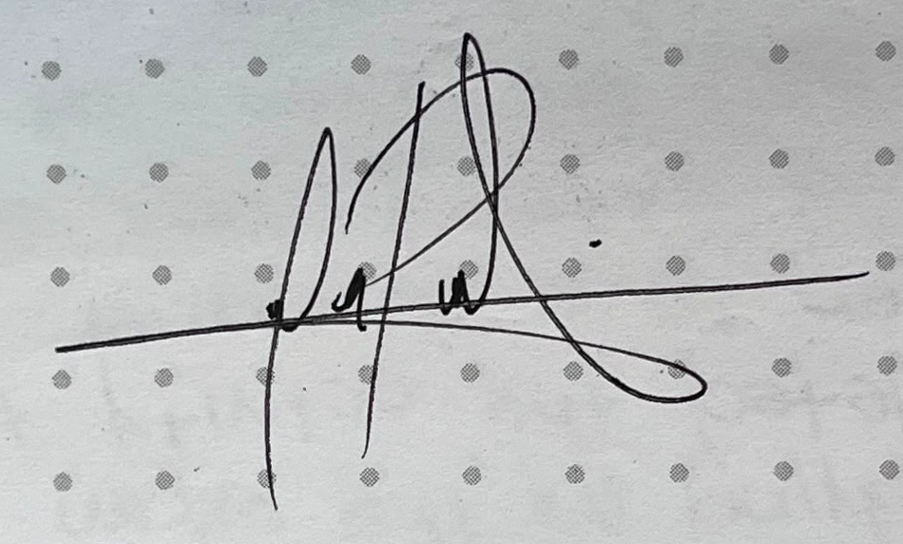
Sebastian Pico Afanador — Estudiante
_______________________________
Lenin Javier Serrano Gil - Asesor del proyecto

